


Trabalho de Laboratório nº 2:

Ano Lectivo 2006-2007
Introdução ao Simulador de Redes de Computadores Packet Tracer 7 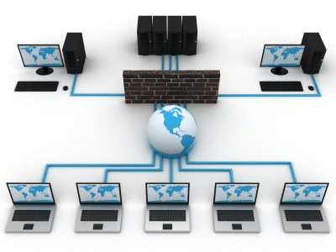
Nome: Gabriel Ambrósio Número: 160221013

Docente: Teles Rodrigues
Ano Letivo 2020-2021

Introdução
Este laboratório tem como objetivo fundamental a familiarização com as funções básicas do simulador de Redes de Computadores Packet Tracer da empresa CISCO Systems. Este simulador permite o desenho e simulação funcional de Redes de Computadores de pequena dimensão.

Realização Prática (1 ou mais secções)
Teste de Ligações (Ping):
ping 192.168.1.20
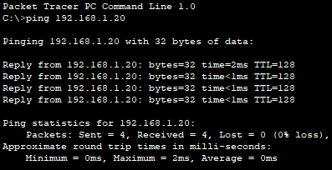

Add Simple PDU : PC0 → PC1

Simulação
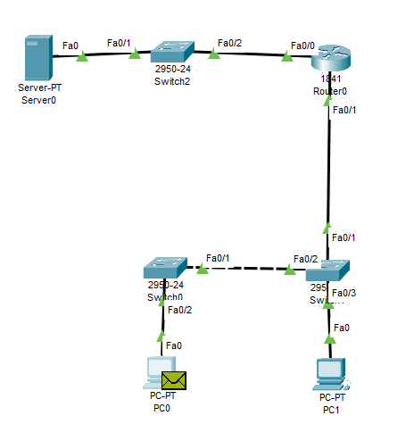
Uma das respostas:
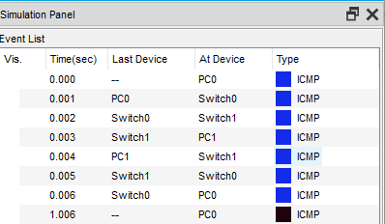

Add Simple PDU: PC0 → Server0

Teste do Servidor de HTTP:
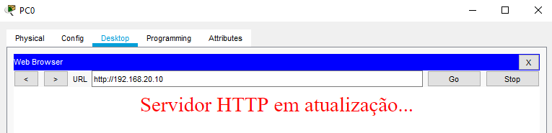

Configuração do serviço Domain Name Service:
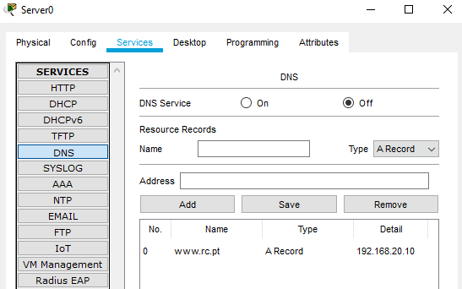

www.rc.pt
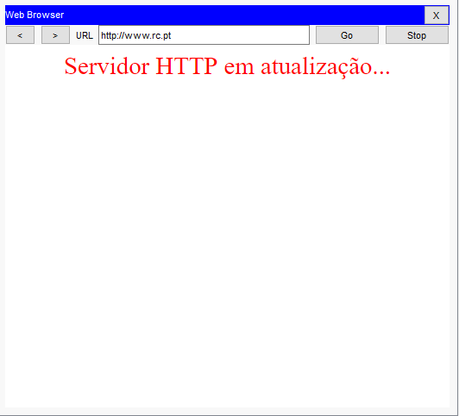

Conclusões
Podemos concluir que com a elaboração deste trabalho foi possível compreender como se trabalha no programa Packet Tracer, onde simulamos uma rede de computadores com um servidor, 3 switchs, 1 router e 2 computadores.

